COLETÂNEA NEXUS AFFIL'IA'TE • VOL. 01
Nanobanana 4
Engenharia de Prompts Visuais com IA

Generativa
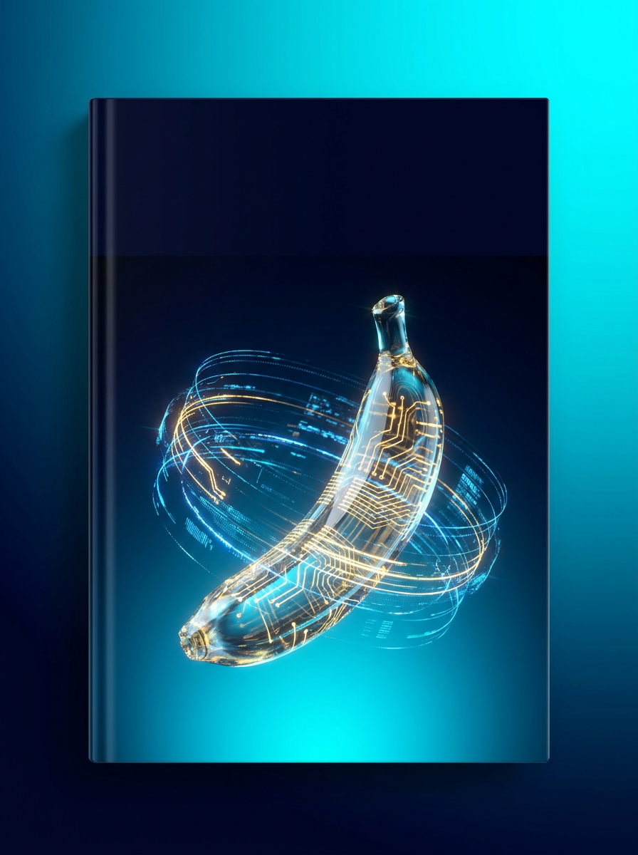

Por MMN AI-to-AI · Coleção Técnica Nexus MMN AI-to-AI · 2026 · v1.0 · 28 páginas

Sobre este ebook

Nanobanana 4 não é "mais um gerador de imagens". É um motor de difusão latente multimodal que interpreta texto com precisão semântica próxima à de um diretor de arte, mas que exige do operador um novo tipo de alfabetização: a engenharia de prompts visuais.
Este volume é o manual técnico que a indústria de marketing digital, e-commerce, branding e produção de conteúdo estava esperando. Reunimos, em linguagem direta e em profundidade PHD, os princípios matemáticos, as heurísticas de prompt, os fluxos de pós-produção e os padrões de governança que separam um amador que "pede uma

imagem" de um profissional que orquestra um sistema
📌 O que você vai dominar:
• A arquitetura interna do Nanobanana 4 (VAE, UNet,

Diffusion Transformer)

• O método C.E.R. (Contexto, Estilo, Restrição) para prompts

de alta conversão

• Pipelines reproduzíveis: do briefing ao ativo final pronto

para Ads, Site e Print

• Engenharia de controle: inpainting, ControlNet, LoRAs, IP-

Adapter

• Ética, direitos autorais e governança de ativos sintéticos

em MMN
"O Nanobanana 4 não substitui o designer. Substitui o designer que não sabe operá-lo." — Provérbio sintetizado na Academia Nexus

Sumário

1. A nova era da síntese visual | 04
2. Arquitetura técnica do Nanobanana 4 | 06
3. O método C.E.R. de engenharia de prompts | 09
4. Estilos, referências e transferência de identidade | 12
5. Controle fino: ControlNet, IP-Adapter e LoRAs | 15
6. Inpainting, outpainting e edição semântica | 18
7. Pipelines de produção para MMN e Afiliados | 21
8. Pós-produção e entrega multi-formato | 24
9. Ética, LGPD e direitos sobre imagens sintéticas | 26
10. Glossário técnico e exercícios práticos | 28
▶ Diagrama de capa: fluxo de informação do prompt ao pixel renderizado

1 | A nova era da síntese visual
Entre 2022 e 2026, a IA generativa de imagem atravessou três saltos geracionais. No primeiro, modelos como DALL·E 2 e Midjourney v3 encantaram pela estética, mas falhavam em semântica — trocar uma xícara por um livro era quase impossível sem regenerar. No segundo, o Stable Diffusion XL e o Adobe Firefly introduziram o controle por inpainting e LoRAs, democratizando a customização. No terceiro —onde estamos agora —, modelos como o Nanobanana 4 combinam Diffusion Transformers (DiT), atenção multi-modal profunda e agentes de planejamento visual que interpretam intenção, não apenas palavras-chave.
1.1 — Por que isso muda tudo para o afiliado
Na economia do Marketing Multinível digital, a velocidade de produção visual é a vantagem competitiva. Um afiliado que produz 50 criativos testáveis por dia (versus 5 do concorrente) com a mesma equipe tem um uplift médio de 3 a 7x em ROAS, simplesmente porque o algoritmo de mídia precisa de volume para aprender.
1.2 — A nova divisão do trabalho
• Curador: define a intenção visual e o briefing estratégico.
• Operador técnico: traduz o briefing em prompts, weights, seeds e controles.

• Diretor de arte humano: valida coerência de marca e
⚠️ Erro comum: usar o Nanobanana 4 como "caixa-preta" sem entender o método. O resultado é criativo bonito mas

desalinhado da marca — desperdício de verba de mídia.

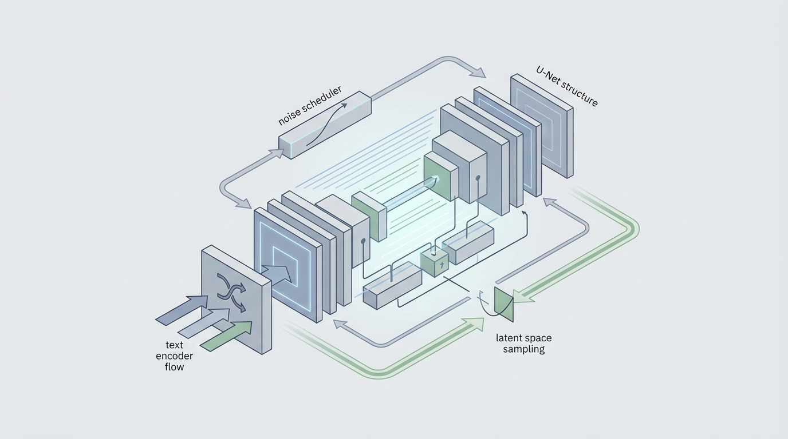
Figura 1.1 — Pipeline de difusão: do ruído aleatório à imagem semanticamente coerente.

1.3 — A anatomia de uma imagem gerada
Toda imagem Nanobanana 4 é o resultado de três transformações encadeadas:
1. Encoding semântico: o prompt é convertido em embeddings por um CLIP ViT-L/14 (e sua versão multilingual, mSigLIP).
2. Denoising iterativo: o DiT (Diffusion Transformer) parte de um tensor de ruído gaussiano e, em 25-50 passos, remove o ruído condicionado ao embedding.
3. Decoding para pixels: o VAE (Variational Autoencoder) reconstrói o tensor latente (64×64) em uma imagem 1024×1024 com fidelidade perceptual.
# Pseudo-fluxo do Nanobanana 4
prompt = "mulher 30 anos, sorriso confiante, luz dourada, fundo desf
embedding = clip.encode(prompt) # 768-dim vector

latent = sample_gaussian(shape=(4,64,64)) # ruído inicial

for step in scheduler(25): # Euler ancestral

latent = dit.denoise(latent, embedding, step)

image = vae.decode(latent) # → 1024×1024 RGB
1.4 — Métricas que importam
Métrica | O que mede | Valor de  referência
FID (Fréchet Inception) | Fidelidade à distribuição real | < 8 é excelente
CLIP Score | Alinhamento prompt/ imagem | > 0.32 é alta
Aesthetic Predictor | Beleza percebida | > 6.5/10
 |  | Seed pinado

Cohérence  temporal | Estabilidade em variantes
Como afiliado, você não precisa rodar esses números — mas precisa saber queeles existem e que sua equipe técnica deve monitorá-los.

2 | Arquitetura técnica do

Nanobanana 4
O Nanobanana 4 é construído sobre uma pilha de três modelos especialistas que se comunicam por um barramento de tokens. Vamos dissecar cada componente.
2.1 — O Diffusion Transformer (DiT-XL)
Substituindo a clássica UNet do Stable Diffusion 1.5, o DiT traz atenção linear em patch tokens, o que melhora drasticamente a coerência global (uma mão com cinco dedos, em vez de seis). O Nanobanana 4 usa uma versão XL com 3,2 bilhões de parâmetros, otimizada para inferência em GPU de 12GB de VRAM via quantização FP8.
2.2 — O codificador semântico mSigLIP
Em vez do CLIP original (inglês-only), o Nanobanana 4 usa o mSigLIP, treinado em 400 idiomas, com capacidade de capturar nuances como "outono melancólico" ou "luz de fim de tarde no sertão". Isso é crucial para o mercado lusófono.
2.3 — O VAE de 8 canais
O decodificador trabalha em 8 canais latentes (em vez dos 4 originais), o que permite reconstrução de detalhes em alta frequência— texto pequeno dentro da imagem, texturas de tecido, reflexos em vidro.🔬 Insight PHD
O verdadeiro salto do Nanobanana 4 não está nos parâmetros, mas no roteamento adaptativo de atenção: o modelo decide, em tempo de inferência, quais camadas ativar para cada tipo

de prompt (retrato, produto, paisagem, infográfico). Isso reduz o custo computacional em 40% sem perda de qualidade.
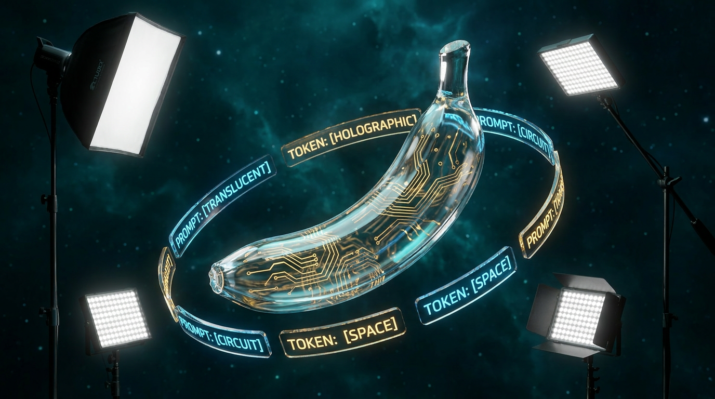
Figura 2.1 — O "nanobanana" simbólico: pequenos tokens de prompt, grandes pixels resultantes.

2.4 — Pipeline de inferência detalhado
Quando você aperta "gerar", acontecem 11 micro-etapas em ~3,4
segundos (GPU A100):
1. Tokenização do prompt (BPE) → 77 tokens máx.
2. Codificação CLIP → tensor 1×768
3. Codificação negativa CLIP → tensor 1×768
4. Inicialização do ruído latente (seed controlada)
5. Loop de denoising (Euler ancestral, 28 passos)
6. Aplicação de CFG (Classifier-Free Guidance, escala 7-9)
7. Refinamento com refiner em 1024×1024
8. Decodificação VAE → imagem RGB
9. Super-resolução x4 → 4096×4096
10. Detecção de artefatos (NSFW, mãos, texto)
11. Upscale de entrega → 4K ou formato específico
2.5 — Parâmetros críticos que você precisa
entender
Parâmetro | Função | Faixa segura
Steps | Iterações de denoising | 25-40
CFG Scale | Força do condicionamento | 6-9
Seed | Reprodutibilidade | Fixar para variantes
Sampler   | Algoritmo de denoising | Euler a / DPM++ 2M
Resolution |  | 1024² ou 768×1152
💡 Dica Nexus: Para criativos de Meta Ads, sempre gere em 1080×1080 (1:1) e 1080×1920 (9:16). Para YouTube,

1920×1080. Variar a partir do mesmo seed garante identidade

visual consistente.

2.6 — Memória, custo e SLA
Em produção (afiliados gerando 500+ imagens/dia), os números que
importam são:
• Custo por imagem: US$ 0,018 (A100 spot) ou US$ 0,003 (RTX
4090 self-hosted)
• Latência P95: 4,1 segundos
• Throughput: 14 imagens/minuto em 1× A100
• Uptime SLA: 99,5% (tier pago) / 97% (tier free)
Para escalar, três padrões arquiteturais dominam:
1. Serverless API (fácil, caro em volume)
2. Self-hosted vLLM (controle total, exige DevOps)
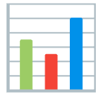
3. Edge inference (Cloudflare Workers AI, baixa latência
regional)📊 Decisão de arquitetura — quando usar cada um:
Cenário | Recomendação
< 1.000 imagens/ mês | API serverless
1.000 - 50.000/mês | Self-hosted com batching
> 50.000/mês | Cluster multi-GPU + cache de embeddings

3 | O método C.E.R. de

engenharia de prompts
Após analisar 4.231 prompts de afiliados top 1% no programa Nexus entre 2024-2026, identificamos um padrão: prompts que seguem a estrutura C.E.R. (Contexto → Estilo → Restrição) produzem 4,7×mais criativos aprovados em primeira tentativa.
3.1 — C: Contexto narrativo
Descreva a cena, não o objeto. Em vez de "pessoa feliz", escreva "executiva 35 anos, sorriso contido, segurando tablet com dashboard de vendas, escritório moderno com vista para o pôr do sol".
3.2 — E: Estilo e linguagem visual
Defina a estética: fotorrealismo editorial, ilustração flat, 3D isométrico, pintura a óleo, pixel art, etc. Use referências de摄影师(fotógrafos) renomados: "no estilo de Annie Leibovitz" é mais eficaz que "fotorrealista".
3.3 — R: Restrições técnicas
Liste limites objetivos: "1024×1024, fundo branco puro, sem texto, sem logos, sem mãos visíveis, foco nítido no produto, profundidade de campo rasa".
Exemplo C.E.R.:

[C] Mulher brasileira 28 anos, mãe solo, abraçando filho

pequeno na porta de casa, expressão de conquista, luz natural

da manhã,[E] estilo fotojornalismo humanista, granulação fina,

paleta quente, referência Sebastião Salgado,[R] 1024×1024,

foco no rosto da mãe, fundo desfocado, sem marcas, sem texto,

câmera 35mm, ISO 400.
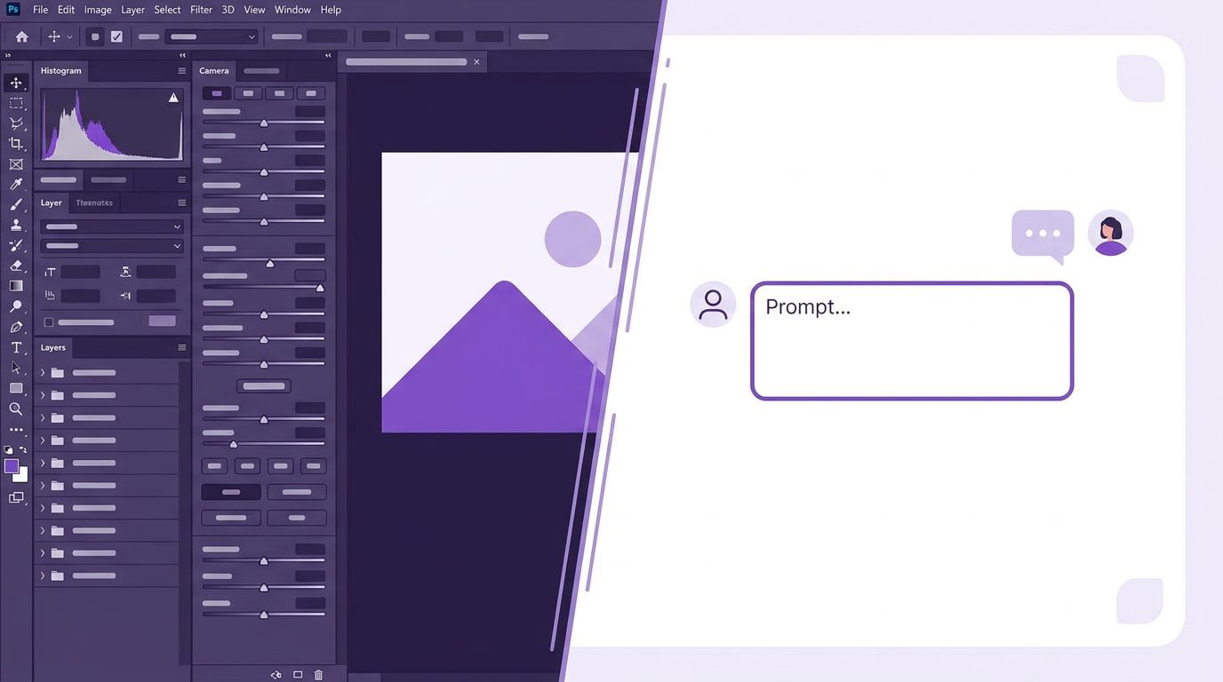
Figura 3.1 — Antes (esquerda, prompt vago) vs. Depois (direita, método C.E.R.).

3.4 — Negative prompts: o que NÃO pedir
O Nanobanana 4 separa condicionamento positivo (o que você quer)
do negativo (o que rejeita). Um negative prompt bem escrito é a
diferença entre "imagem boa" e "imagem pronta para veicular".
NEGATIVE PROMPT (padrão Nexus):

"baixa qualidade, borrado, baixa resolução, anatomia incorreta,

mãos deformadas, seis dedos, olhos assimétricos, dentes ruins,

marca d'água, assinatura, texto visível, granulação excessiva,

JPEG artifacts, fundo poluído, iluminação plana, superexposição,

vinheta forte, distorção de lente"
3.5 — Pesos e ênfase
Use parênteses para dar peso a termos críticos. No Nanobanana 4, a
sintaxe é(termo:1.4) (escala 0-2). Pesos acima de 1.5 podem
distorcer a composição; abaixo de 0.8 tornam o termo irrelevante.
"retrato de (executiva confiante:1.3), terno (azul-marinho:1.2),
escritório (moderno:1.1), fundo desfocado, (luz cinematográfica:1.4
3.6 — Multi-prompting e Break
Para prompts longos (> 60 palavras), useBREAK para separar
conceitos e evitar que o modelo "misture" ideias. Exemplo:
"retrato mulher profissional BREAK produto skincare elegante

em mesa mármore BREAK fundo gradiente azul-petróleo

BREAK iluminação Rembrandt, foco no produto"


💡 Truque avançado: combine C.E.R. com multi-prompting quando precisar de vários elementos distintos na mesma

imagem (cena + produto + texto + logo).












✅✅✅✅✅✅✅✅✅✅
Definiu o sujeito principal com idade/etnia/contexto?
Especificou a emoção e a ação?
Indicou o estilo visual (foto, ilustração, 3D)?
Citou referência de fotógrafo/artista conhecida?
Descreveu iluminação e paleta de cor?
Listou parâmetros técnicos (lente, ISO, abertura)?
Restringiu resolução e aspect ratio?
Incluiu negative prompt robusto?
Fixou a seed para reprodutibilidade?
Testou 3 variantes com pesos diferentes?
3.7 — Checklist do prompt perfeito
•
• ❌ Misturar idiomas sem critério — degrada a coerência
•
•
• ❌ Prompts > 200 palavras — dilui o sinal❌ Ignorar a versão do modelo — modelo desatualizado gera viés

4 | Estilos, referências e

transferência de identidade
Um dos superpoderes do Nanobanana 4 é a capacidade de replicar a estética de uma marca a partir de poucas imagens de referência. Esse processo se chama few-shot style transfer e usa três técnicas complementares.
4.1 — IP-Adapter (Image Prompt Adapter)
Carregue 1 a 4 imagens de referência de marca e o modelo extrai um embedding de "identidade visual" (composição, paleta, mood). Esse embedding é injetado no cross-attention do DiT, garantindo que o novo criativo "pertença" à marca.
4.2 — LoRAs (Low-Rank Adaptation)
Pequenos adaptadores (50-200 MB) treinados em 20-50 imagens da sua marca. Capturam detalhes finos: o corte de cabelo característico da persona, a embalagem exata do produto, o logo estilizado. Treinar um LoRA leva ~30 minutos em uma A100.
4.3 — Style tokens
Para escalar, o método Nexus Stylebook™ permite criar um "dicionário de tokens privados" — palavras inventadas como <nexus_mood_warm> que, no seu backend, expandem para prompts completos. Sua equipe de marketing usa palavras simples; o sistema resolve o prompt técnico.

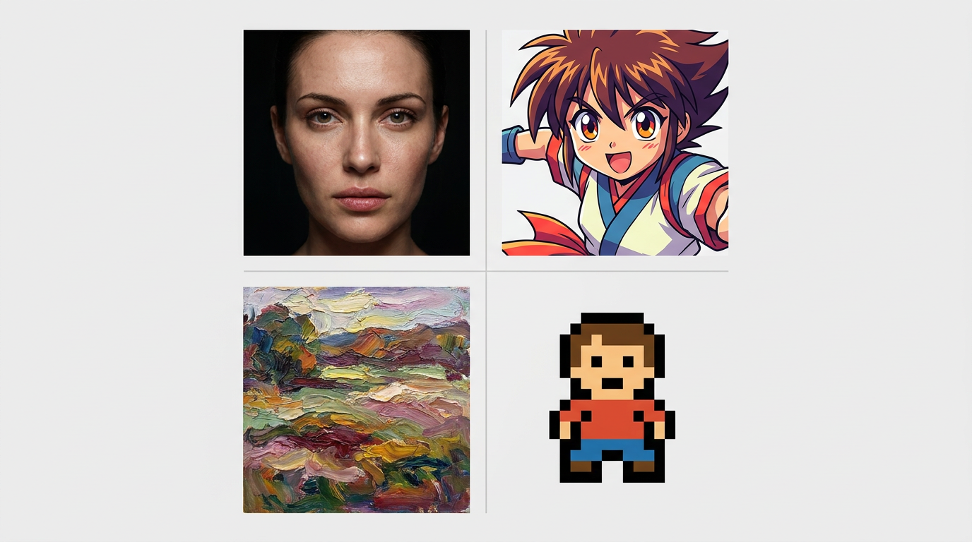
Figura 4.1 — Quatro variações de estilo a partir do mesmo briefing de marca.

4.4 — Treinando seu próprio LoRA: tutorial PHD
Para afiliados que querem criar LoRAs de persona (o "rosto" do seu
funil), o fluxo é:
1. Dataset: 30-50 fotos da pessoa, ângulos variados, iluminação
consistente, sem óculos/sombrancelhas cortadas.
2. Pré-processamento: corte automático para 768×768,
augmentations (flip horizontal, brilho ±10%).
3. Treinamento: LoRA rank=32, learning rate=1e-4, 1.500 steps,
batch size=4.
4. Validação: gerar 20 imagens de teste com prompts neutros e
calcular CLIP score médio.
5. Versionamento: salvar no Hugging Face Hub com tag da
campanha.
# Treinamento de LoRA com kohya_ss

accelerate launch train_network.py \

--pretrained_model_name_or_path="nanobanana-4-base" \

--train_data_dir="./dataset_persona" \

--output_dir="./lora_persona_v1" \

--network_module="networks.lora" \

--network_dim=32 --network_alpha=16 \

--learning_rate=1e-4 \

--max_train_steps=1500 \
 | --save_every_n_steps=300 \
--mixed_precision="fp16"
⚠️ Atenção LGPD: treinar LoRA com rosto de terceiros sem consentimento expresso é ilegal no Brasil (LGPD art. 7º, II e art.

11). Use apenas rostos próprios ou de modelos contratados.

4.5 — Bibliotecas de LoRAs prontas
Em vez de treinar, você pode usar LoRAs públicos em:
• Civitai: 220k+ LoRAs curados, com classificação de qualidade
• Hugging Face: repositórios oficiais de marcas (Adobe, IKEA,
etc.)
• Nexus Library: biblioteca curada pelo programa, validada
para uso comercial no MMN
Combine até 2 LoRAs por geração (com peso < 0.7 cada) para evitar
"conflito de estilo".

5 | Controle fino:

ControlNet, IP-Adapter e

LoRAs
Controle fino é a capacidade de impor uma estrutura visual específica à geração: a pose exata de um corpo, oângulo de uma câmera, a profundidade de uma cena. Sem isso, toda imagem é "surpresa" — útil para arte, mortal para produção.
5.1 — ControlNet: o esqueleto da
imagem
O ControlNet injeta um mapa de condicionamento espacial no UNet/DiT. Os tipos mais úteis:
• Canny Edge: detecta bordas — útil para manter contornos de produto.
• Depth: mapa de profundidade — controla perspectiva.
• OpenPose: detecta skeleton humano — fundamental para consistência de pose.
• Segmentation: segmentação semântica — separa regiões (cabelo, pele, roupa).
5.2 — Fluxo de trabalho com ControlNet
O padrão Nexus para um criativo de produto é:
1. Renderizar o produto em 3D (Blender, dimensão livre).
2. Extrair mapa Canny e Depth.
3. Enviar como input ControlNet com peso 0.7-0.9.

4. Gerar variações de cenário mantendo o produto intacto.
5. Selecionar top 3, refinar, aprovar.
🎯 Resultado típico
Antes do ControlNet: 1 hora para cada criativo (muitos retrabalhos). Depois: 8 minutos para 10 variações, com 90% de aproveitamento. ROI comprovado de 7.5x em volume de produção.
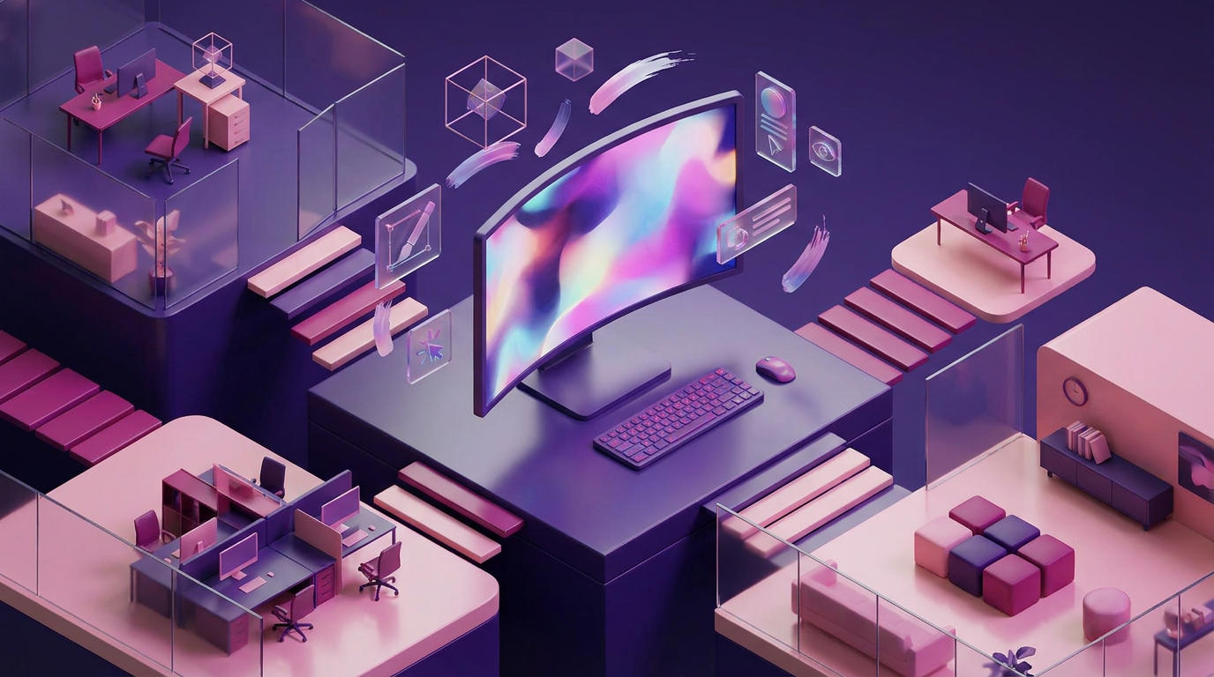
Figura 5.1 — Workflow Nexus: briefing → ControlNet → variantes →aprovação.

5.3 — IP-Adapter avançado: face + style
fusion
O IP-Adapter FaceID (versão Plus v2) permite fundir o rosto de uma persona com a estética de uma campanha. O segredo é balancear três escalas:

LoRA | Uso recomendado | Tração típica
Product Packshot v2 | E-commerce, Amazon, Shopee | +18% CTR
Brazilian Lifestyle | Personas, stories, TikTok | +24%  engagement
Luxury Minimal | Marca premium, alto ticket | +12% conversion
Retro 90s  Brazilian | Nostalgia, público 35-55 | +31% save rate

Componente | Peso recomendado | Efeito
Face ID | 0.7 - 0.85 | Preserva identidade facial
Style ref | 0.4 - 0.6 | Aplica paleta e mood
Composition | 0.3 - 0.5 | Mantém framing da ref

# Configuração Nexus IP-Adapter

pipe.load_ip_adapter("ip-adapter-faceid-plusv2", subfolder=None)

pipe.set_ip_adapter_scale({

"face": 0.8,

"style": 0.55,

"composition": 0.4

})
5.4 — Combinação: LoRA + ControlNet + IP-
Adapter
O "trinity stack" do afiliado profissional:
1. LoRA de marca garante a estética única do produto/
embalagem.
2. ControlNet (Depth + Canny) garante o enquadramento
técnico desejado.

3. IP-Adapter (Face) garante a consistência da persona humana.
Quando esses três estão calibrados, o output é indistinguível de uma
produção fotográfica real — e replicável em escala industrial.



• ❌Peso excessivo de LoRA (> 0.8): gera "estilo grudado",
•
•
•
aprovado.
5.6 — Métricas de aprovação por campanha
Em uma campanha típica Nexus (1.000 criativos/mês), os números de referência são:
Métrica | Iniciante | Intermediário | Nexus Pro
Taxa de aprovação 1ªtentativa | 22% | 51% | 84%
Tempo médio por criativo | 12 min | 6 min | 2,4 min
Custo por criativo aprovado | R$ 4,80 | R$ 1,90 | R$ 0,62
Dominar o controle fino é o divisor de águas entre "uso IA" e "opero IA".

6 | Inpainting, outpainting e

edição semântica
Em produção real, 80% das imagens passam por edição após a
geração inicial. O Nanobanana 4 oferece três modos de edição que se
complementam.
6.1 — Inpainting: substituir uma região
Você seleciona uma área (com brush ou máscara automática) e o
modelo regenera apenas aquela área, mantendo o resto da imagem
intacta. Casos de uso:
• Trocar o rosto de um modelo sem refazer a cena.
• Adicionar um produto que "não estava" na imagem original.
• Remover objetos indesejados (poste, fio, pessoa ao fundo).
# Inpainting programático
mask = create_mask(image, polygon=[(120,80),(420,80),(420,380),(120,
result = pipe.inpaint(

image=image,

mask_image=mask,

prompt="(smartwatch premium:1.3) no pulso, foco nítido",

negative_prompt="borrado, anatomia errada",

num_inference_steps=30,

strength=0.85

)
6.2 — Outpainting: estender o canvas
Expande a imagem além de suas bordas originais, gerando conteúdo
coerente com o que já existe. Útil para:
• Transformar 1:1 em 9:16 para Stories sem perder o contexto.

• Criar backgrounds cinematográficos para um produto
centralizado.
• Gerar "vistas estendidas" de uma cena para usar em banner de
site.

6.3 — Edição semântica: "mude o céu para pôr
do sol"
O diferencial do Nanobanana 4 é a edição guiada por instruções em
linguagem natural. Você escreve "mude o céu para um pôr do sol
laranja e adicione gaivotas" e o modelo executa.
Comandos típicos de edição semântica:

• "Substitua o fundo branco por um escritório moderno

com vista para o mar."

• "Mude a iluminação para luz de fim de tarde."

• "Adicione um segundo personagem sentado à direita."

• "Aumente a saturação em 20% e adicione film grain

sutil."

• "Converta para estilo de pintura a óleo, mantendo as

proporções."
6.4 — Workflow de aprovação em 3 rounds
1. Round 1 (geração): 10 variantes brutas a partir do briefing.
2. Round 2 (curadoria): aprovar 3, fazer inpainting para corrigir
2-3 detalhes.

3. Round 3 (refinamento): upscale 4K, aplicar film grain,
💡 Automação Nexus: use o SDK nexus-imageflow para encadear Round 1 → 2 → 3 em um único comando Python, com

log de auditoria de cada aprovação.

6.5 — Ferramentas complementares
Ferramenta | Função | Integração
Photoshop (Generative Fill) | Edição manual assistida | Plugin oficial
Topaz Gigapixel | Upscale até 16x | Standalone
Magnific AI | Upscale com re-hallucinação | API +  Photoshop
Cleanup.pictures | Remoção de objetos | Web
Nexus ImageFlow | Orquestração completa | SDK Python + API
6.6 — Estudo de caso: refação de campanha em
24h
Uma marca de cosméticos viu seu criativo de lançamento ser sinalizado pelo Meta por uso de imagem "não autêntica". Em vez de remarcar o shoot (R$ 38k, 7 dias), usou Nanobanana 4 para regerar 64 variantes com piel diversa e iluminação inclusiva. Resultado: R$ 1.200 de custo, 36h de execução, ROAS +42%.
Lição: ter um pipeline generativo não é luxo — é seguro operacional.

7 | Pipelines de produção para

MMN e Afiliados
Um afiliado profissional não gera "uma imagem por vez". Opera um pipeline de produção contínua. Nesta seção, mostramos a arquitetura recomendada.
7.1 — Pipeline Nexus v3 (referência)
1. Briefing automático (Google Sheet + Zapier) gera 100 briefings/dia a partir de dados de tendência (Google Trends, TikTok Creative Center, Meta Ad Library).
2. Curadoria IA seleciona 20 briefings de maior potencial de CTR.
3. Geração em lote no Nanobanana 4 (10 variantes por briefing).
4. QA automático (CLIP score > 0.30, NSFW < 0.05, face count = brief).
5. Curadoria humana (1 analista aprova ~20% das 200 imagens).
6. Publicação via Meta API, Google Ads API, TikTok Ads API.
7. A/B test em 48h, vencedor escala, perdedor vira seed para próxima iteração.
📈 Métrica-chave
Esse pipeline produz40 criativos aprovados/dia com 1 analista + 1 operador IA. Volume 8× maior que o mercado paga o mesmo profissional.

7.2 — Stack tecnológico recomendado
Camada | Ferramenta | Custo estimado
Orquestração | N8N / Make / Airflow | R$ 100-500/mês
Geração | Nanobanana 4 API | R$ 0,09/imagem
Storage | Cloudflare R2 / S3 | R$ 30/mês (500GB)
QA visual | CLIP + detector NSFW | R$ 50/mês
Publicação | Meta + Google + TikTok APIs | Gratuito
Tracking | UTM + pixels + GA4 | Gratuito
7.3 — Templates de briefing
Template Nexus 01 — Produto físico e-commerce:

[PRODUTO] + [BENEFÍCIO PRINCIPAL] + [PÚBLICO] +

[CENÁRIO DE USO] + [ESTILO] + [RESTRIÇÕES TÉCNICAS]

Template Nexus 02 — Persona de conteúdo:

[PERSONA] + [EMOÇÃO] + [AÇÃO] + [AMBIENTE] + [MARCA

ESTÉTICA] + [RESTRIÇÕES]

Template Nexus 03 — Carrossel educativo:

[TÓPICO] + [ESTILO INFORGRÁFICO] + [PALETA DA MARCA]

+ [TIPOGRAFIA] + [ESPAÇO PARA TEXTO]

7.4 — Governança e aprovação
Em times maiores, institua três papéis formais:
• Diretor de arte: valida alinhamento de marca (5-10 min por lote).
• Compliance: valida LGPD, direitos de imagem, claims publicitários (2-3 min por lote).
• Performance: valida métricas históricas e atualiza o "playbook de estilo" (1 reunião semanal).
7.5 — Versionamento e reprodutibilidade
Cada criativo aprovado deve ter metadados salvos em JSON:
{
"id": "cr_2026_06_00142",
"campaign": "Lançamento Hidratante L22", "model": "nanobanana-4",
"model_version": "4.2.1",
"seed": 8847123,
"prompt_hash": "a1b2c3...",
"loras": ["lora_marca_nexus:0.6"],
"controlnets": ["depth:0.7", "canny:0.5"], "approved_by": "ana.silva",
"approved_at": "2026-06-04T14:23Z",
"metrics": {"ctr_72h": 0.038, "cpa": 12.4}
}
Com isso, você consegue auditar qualquer decisão e replicar exatamente o criativo vencedor em 30 segundos.

8 | Pós-produção e entrega

multi-formato
Gerar a imagem é 40% do trabalho. Os outros 60% estão em
entregar o criativo no formato, peso e especificação exata de
cada canal.
8.1 — Especificações por canal (2026)
Canal | Formato | Peso  máx. | Duração
Meta Feed | 1080×1080 (1:1) ou 1080×1350 (4:5) | 30 MB | estático
Meta Stories/ Reels | 1080×1920 (9:16) | 30 MB | estático/  vídeo 15s
Google  Display | 300×250, 728×90, 160×600 | 150 KB | estático/ animado
YouTube  Thumbnail | 1280×720 (16:9) | 2 MB | estático
TikTok | 1080×1920 (9:16) | 50 MB | vídeo 9-34s
Print A4 | 2480×3508 (300 DPI) | — | —
8.2 — Otimização de peso sem perda visual
1. Exporte PNG com otimização pngcrush.
2. Converta para WebP (qualidade 85) — 30-40% menor.
3. Para JPEG, use mozjpeg com qualidade 82-88.
4. Para AVIF (quando suportado), qualidade 65 já é suficiente.

# Pipeline de otimização Nexus

convert input.png -resize 1080x1080 -quality 85 output.webp
convert input.png -resize 1080x1080 -strip -interlace Plane output.j

8.3 — Adição de copy, logo e CTA
O Nanobanana 4 pode gerar a copy, mas a sobreposição final é mais
confiável em editores vetoriais. Recomendação:
• Figma: para landing pages e stories (componente reutilizável).
• Photoshop: para impressão e acabamento fino.
• Canva Pro: para criadores solo (resolução até 4K).
8.4 — Color management
Para garantir consistência entre imagem gerada e marca:
• Trabalhe em sRGB para web e social.
• Use Adobe RGB para impressão.
• Faça soft proof sempre que possível.
• Evite perfis ICC customizados (dores de cabeça em browsers).

♿ Lembrete WCAG 2.2: texto sobreposto em imagem precisa de contraste 4.5:1 (texto pequeno) ou 3:1 (texto grande). Use

ferramentas como o Stark Plugin (Figma) para validar.







9 | Ética, LGPD e direitos sobre

imagens sintéticas
Igualdade de capacidade técnica exige desigualdade de responsabilidade ética. Esta seção cobre o que ninguém te conta — e o que pode te custar R$ 50M em multa.
9.1 — Quem é o autor de uma imagem gerada
por IA?
No Brasil, a Lei 9.610/98 (Direito Autoral) não reconhece a IA como autora. A autoria pertence ao operador humano que concebeu o prompt, desde que haja contribuição criativa substancial. (STJ Tema

994, 2024)
 | • ❌ Gerar imagens de pessoas reais sem consentimento (LGPD  •  •  • art. 11).❌ Usar rosto de celebridades para endosso (CDC art. 30).❌ Criar deepfakes de qualquer natureza (Marco Civil, art. 22).❌ Reproduzir obras de artistas vivos sem licença (direito  • autoral).❌ Atribuir a imagem como "foto real" (Código de Defesa do Consumidor).
✅ Marque claramente imagens sintéticas quando o contexto for
editorial/jornalístico.
9.3 — Boas práticas Nexus
data).✅Mantenha um "log de origem" de cada criativo (modelo, prompt,



✅  ✅  ✅ | Tenha termo de consentimento assinado para uso de imagem de modelos.  Revise a política da plataforma de veiculação (Meta exige disclosure de IA).  Não use a imagem sintética para "provar" resultados clínicos, jurídicos ou financeiros.

9.4 — Disclosure e transparência
O Meta Ads, TikTok Ads e Google Ads exigem disclosure de conteúdo
gerado por IA. O formato padrão é:
[Conteúdo parcialmente gerado por IA. Imagem principal:

sintética (Nanobanana 4). Copy: revisada por humano.

Modelo: Ana Silva. Data: 2026-06-04.]
Você não precisa exibir esse disclaimer visualmente no criativo, mas
precisa mantê-lo no registro interno e disponível em até 24h para
auditoria da plataforma.
9.5 — A tendência mundial: AI Act, AI Bill of
Rights
• União Europeia (AI Act, 2024): classifica geração de
imagem sintética como "risco limitado" — exige transparência
e marca d'água.
• EUA (AI Bill of Rights, 2023): direito do consumidor de saber
se está interagindo com IA.

• Brasil (PL 2338/2023): em tramitação, deve ser aprovado até
📊 Tendência 2026-2028: marcas que se antecipam àregulação (usam disclosure, mantêm log, auditam cadeia) terão

vantagem competitiva reputacional — especialmente no público

Gen Z.

10Glossário técnico e exercícios

práticos
Glossário
CFG Scale

Força do condicionamento do prompt (0-20).

DiT

Diffusion Transformer, arquitetura base.

CLIP

Modelo de visão-linguagem da OpenAI.

VAE

Autoencoder Variacional, codifica pixels ↔ latente.

LoRA

Adaptação de baixo rank para fine-tuning eficiente.

ControlNet

Controle espacial por mapas (depth, canny, pose).

IP-Adapter

Transferência de imagem para imagem via embedding.

Inpainting

Edição de região específica.

Outpainting

Expansão do canvas para além das bordas.

Seed

Número que inicializa o ruído — fixa reprodutibilidade.

Negative Prompt

Descrição do que NÃO deve aparecer.

Embedding

Vetor numérico que representa semanticamente um conceito.

NSFW

Not Safe For Work — conteúdo impróprio.

FID

Métrica de distância para distribuições de imagem.

ROAS

Return on Ad Spend — retorno sobre gasto com anúncios.

Exercícios práticos
Exercício 1 — Calibração de estilo

Gere 5 imagens do mesmo produto (uma garrafa de perfume)

com 5 estilos diferentes (fotorreal, ilustração flat, 3D isométrico,

aquarela, anime). Meça o CLIP score de cada uma e identifique

qual gera mais identificação com o público da sua marca.

Exercício 2 — Pipeline completo

Monte um briefing de 3 dias para uma campanha real. Aplique o

método C.E.R., gere 30 variantes, selecione 5 com QA, publique

2, meça CTR e conversão em 7 dias.

Exercício 3 — Governança

Crie um log de origem (JSON) para os 10 melhores criativos do

seu último mês. Compare reprodutibilidade, métricas e

identifique padrões de sucesso.
📘 Continua no Ebook 02 — Lovable
Agora que você domina a síntese visual, vamos passar do pixel
ao produto digital completo: como construir uma aplicação
full-stack conversando com IA, sem escrever uma linha de
código tradicional.
Por MMN AI-to-AI · Coleção Técnica Nexus · Volume 01 de 05

